Artist/ Kunstenaar: Maaike Lamsens
Gaaipersstraat 27
8800 Roeselare
België (Europa)
BTW nr BE 0562.738.075
IBAN: BE90 9734 3176 6232
ArtLupin@outlook.com
(+32) (0) 476/95.39.00
ArtLupin73 (KMO)
Maaike Lamsens - ArtLupin73 (BLOG)
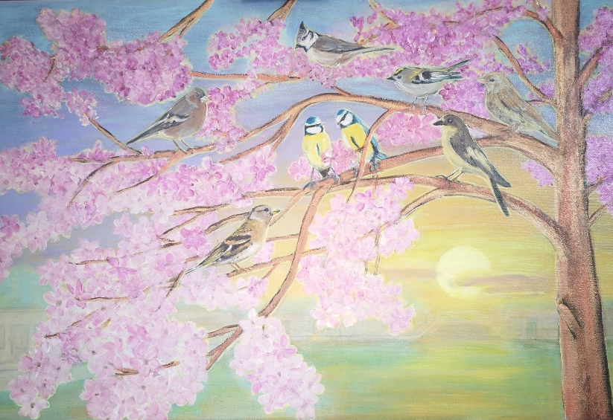
Titel: De vergadering der Belgische lofprijsvogels
Werk Jaar: 2019
Nr kunstwerk: 00081
Doek: Vlas op frame - Verf: Acryl
Hoogte 90 cm – Breedte 60 cm – Dikte 2 cm – Gewicht: 1,700 kg
Materialen: Kruiden; Cassia & Kaneel

Prijs: Inclusief BTW € 12.000,00

Omschrijving van het werk
Hoe heerlijk is het om ’s morgens wakker te worden en de vogels te horen zingen. Onze Belgische vogels zingen graag — maar alleen waar rust heerst. Toen een buurman een haantje hield, en de jonge haantjes begonnen mee te kraaien, merkte ik hoe de vogels andere plekken zochten om te verblijven.
Dat verlangen naar stilte en vogelzang bracht mij steeds opnieuw naar het Sterrenbos van Rumbeke. Ik genoot ervan om vroeg op te staan, het bos in te wandelen of zelfs te gaan lopen, om daar de eerste klanken van de dag te horen.
Tijdens het schilderen besloot ik kaneel en cassia te verwerken in de boomstam. Het was dezelfde periode waarin ik intens begon te vasten. Ik zocht God al van ’s morgens vroeg, met lofprijs als eerste adem van de dag.
Zoals de vogels zingen tot Gods eer en zich geen zorgen maken over wat ze zullen eten, zo besloot ik ook mijn zorgen los te laten. In mijn verbeelding zie ik de vogels vergaderen om orde te brengen in de atmosfeer — wie de lofzang opent en wie afsluit.
Zo zie ik mezelf: van ’s morgens tot ’s avonds een zoete geur in Gods hand.
“Langs de oevers wonen de vogels, tussen de takken laten zij hun stem horen.” Psalm 104:12
Deze psalm beschrijft hoe de hele natuur leeft in aanbidding — en de vogels worden genoemd als deel van die voortdurende lofzang.

Profetische betekenis van kruiden
Kaneel & Cassia – warmte, intimiteit en koninklijke autoriteit
KANEEL – warmte, intimiteit, vurige liefde
Kaneel staat voor het warme, vurige hart dat God zoekt: de geur van liefdevolle nabijheid, van diepe intimiteit met Hem.
CASSIA – koninklijke autoriteit, overwinning, onderwerping aan God
Cassia spreekt van koninklijke waardigheid, overwinning en het buigen onder Gods heerschappij.
In Gods Koninkrijk vloeien deze twee altijd samen: echte autoriteit komt voort uit intimiteit met Hem.
Samen vormen ze de geur van aanbidding die opstijgt uit een leven dat God zoekt — net zoals de vogels die elke ochtend hun stem laten horen.

Profetische betekenis van vogels: Vogels herinneren je eraan om je stem te laten horen voor God, van ochtend tot avond.
Kernsamenvatting: In de Bijbel staan vogels voor zorg van God, vrijheid, aanbidding, profetische boodschappen, geestelijke scherpte, voorziening, en soms waarschuwing. Ze zijn deel van Gods schepping die voortdurend Zijn glorie weerspiegelt.
Gods zorg en voorziening: Zie de vogels des hemels… uw hemelse Vader voedt ze.” Matteüs 6:26
Aanbidding en lofzang van de schepping: “Langs de oevers wonen de vogels, tussen de takken laten zij hun stem horen.” Psalm 104:12
Vrijheid, lichtheid en beweging van de Geest: “Wie op de HEERE vertrouwen, stijgen op met vleugels als arenden.” Jesaja 40:31
Profetische boodschappers: De duif bij Noach bracht een nieuw begin (Genesis 8:11). De raven brachten voorziening aan Elia (1 Koningen 17:4–6).
Bescherming en schuilplaats: Vleugels zijn een beeld van Gods bescherming: “Onder Zijn vleugels zult u toevlucht nemen.” Psalm 91:4
Waarschuwing of geestelijke scherpte: de arend als beeld van kracht en geestelijke hoogte Jesaja 40:31 “Maar wie de HEERE verwachten, putten nieuwe kracht; zij varen op met vleugels als arenden.” & roofvogels als teken van oordeel Mattheüs 24:28 “Waar het dode lichaam is, daar zullen de gieren zich verzamelen.”

